Alejandro López Herrador
16/10/2018

M07UF1 - Instal·lació d'un FTP

Part 1
Cerqueu documentació a Internet sobre com instal·lar un servidor FTP a Linux. Configureu-lo per permetre l'accés anònim (sense usuari ni contrasenya).
Instal·leu i documenteu la instal·lació (pas a pas) d'un servidor Linux al vostre ordinador. La documentació ha d'incloure les comandes llançades des del terminal i l'objectiu de cada comanda. Exemple:
2. Instal·lem alguns paquets necessaris
dnf -y install zlib-devel ncurses-devel gtk2 glibc glibc-devel libstdc++ libX11-devel libXrender libXrandr libusb libXtst nss qt qtwebkit
Al final del document, afegiu un apartat on feu proves que demostrin el correcte funcionament del servidor que heu instal·lat. Cal que comproveu que us podeu connectar al servidor ftp i que us podeu descarregar i carregar un fitxer. Per a cada comprovació, cal que digueu: objectiu de la prova, comanda executada i resultat obtingut. Exemple:
1. Comprovem que ens podem connectar al servidor FTP
$ ftp localhost
Trying ::1...
Connected to localhost (::1).
220 (vsFTPd 3.0.3)
Name (localhost:root): anonymous
331 Please specify the password.
Password:
230 Login successful.
Remote system type is UNIX.
Using binary mode to transfer files.
ftp>
...

Pasos para la instalación de un ftp.

1. Nos logueamos como root y escribimos:
su -
yum install -y vsftpd

Ahora tendremos nuestro servidor FTP instalado. Ya podremos configurarlo.
Vsftpd tiene dos archivos de configuración, ambos guardados en etc/vsftpd/

2. Para configurarlo.
Editaremos /etc/vsftpd/vsftpd.conf
La práctica nos pide que podamos conectarnos anonimamente. Por defecto ya nos deja esto, por lo cual pasaremos a crear un usuario que nos deje entrar al ftp.

3. Activamos el servicio.
Necesitamos activar el servicio para poder utilizarlo.
[root@j16 ~]# systemctl start vsftpd.service
4. Para conectarnos al ftp.

# ftp localhost → Con este comando nos estaríamos conectando a nuestro propio ftp.

Nota: Es posible que si nunca hemos utilizado el comando ftp, tendremos que instalarlo.
# Dnf install -y ftp
Al hacer el comando ftp localhost, nos pedirá un usuario, en este caso será anonymous y no pondremos ninguna contraseña.
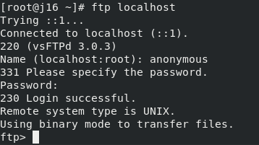

5. Subir un archivo.

Para subir un archivo haremos el comando → put + ruta
# put /home/users/inf/hisx1/isx43567395/Documents/M01/02_exercicis_fitxers.txt

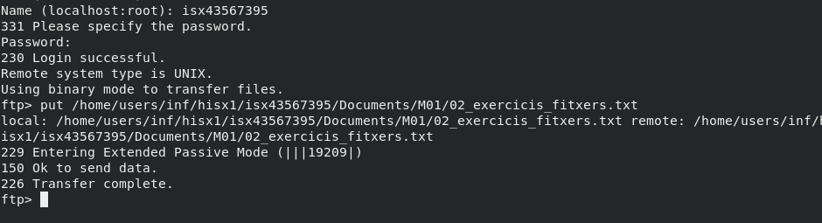

6. Bajar archivo
# pull + fichero

Part 2
Connecteu-vos a l'FTP d'un company. Captureu amb el Wireshark els paquets corresponents a la comunicació amb el servidor FTP.
Proveu a autenticar-vos amb un usuari i una contrasenya inventats. Són visibles des del Wireshark? Això pot arribar a ser un problema?
Identifica la trama on el client envia aquesta contrasenya al servidor i identifica els següents elements:
- Capa Aplicació i la contrasenya en text clar
- Capa de Transport, els ports d'origen i de destí i la mida total de la PDU
- Capa d'Internet i les IP d'origen i de destí
- Capa d'Accés a la Xarxa amb les MAC d'origen i de destí.

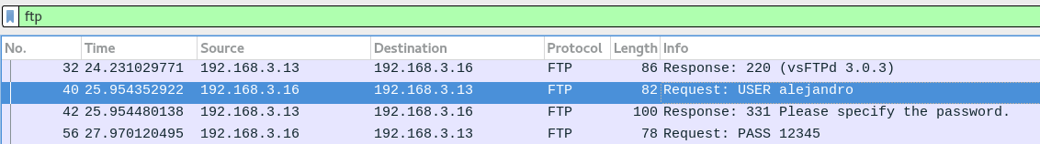
Captura donde se ve el usuario y la contraseña, lo he hecho con el compañero de la máquina 13.

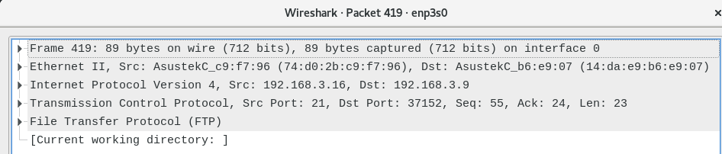
En este caso la conexión ha sido con el compañero de la máquina 9:
En el paquete de verificación de la conexión, podemos ver las direcciones MAC, de origen y de destino, la dirección de origen es la 74:d0:2b:c9:f7:96 y la dirección de destino, en este caso la del compañero es la 14:da:e9:b6:e9:07. La IP origen es la mía, la 192.168.3.16 y la de destino es la del compañero, la 192.168.3.9. Finalmente el puerto origen es el 21, el de mi sistema, que está definido para el servicio FTP, y el puerto destino es el 37152.

